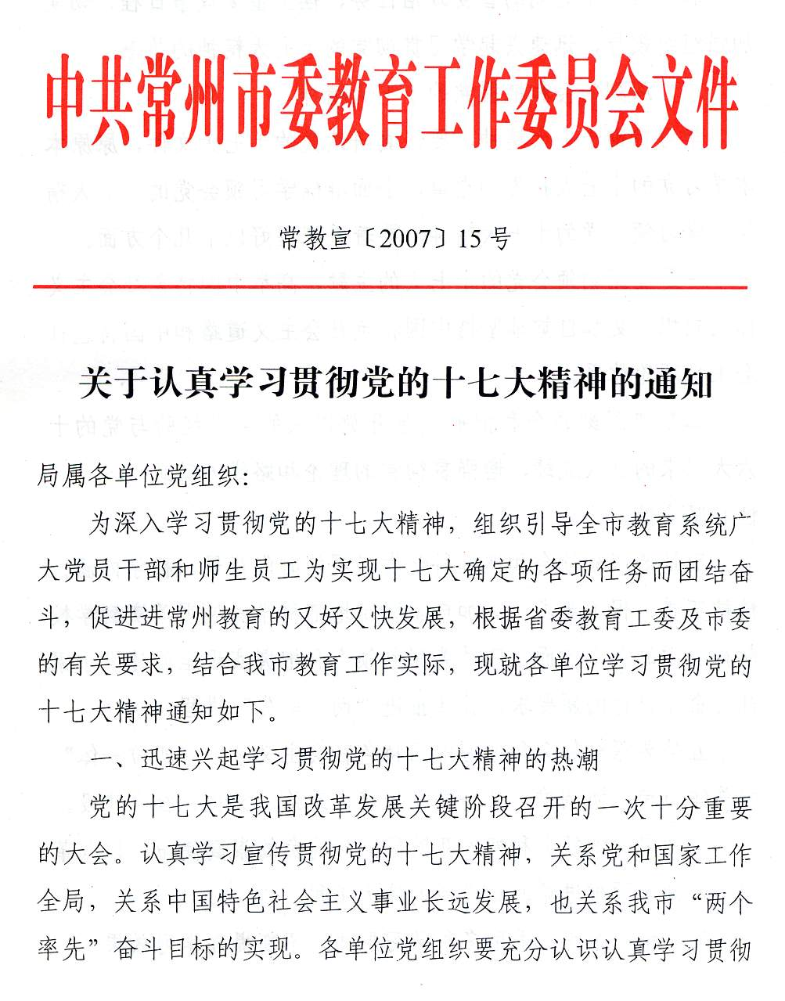
党的十七大精神的重大意义，把学习贯彻党的十七大精神，作为当前和今后一个时期的首要政治任务，摆上重要议事日程，切实加强组织领导，迅速兴起学习贯彻党的十七大精神的热潮。
二、深刻领会和把握党的十七大精神
学习贯彻十七大精神，要认真研读党的十七大文件，原原本本学习党的十七大报告和党章，全面准确学习领会党的十七大精神。学习领会党的十七大精神，要着重把握好以下几个方面。
一是要深刻领会党的十七大的主题，高举中国特色社会主义伟大旗帜，更加自觉地坚持中国特色社会主义道路和中国特色社会主义理论体系。
二是要深刻领会和把握改革开放以来的宝贵经验与党的十六大以来的巨大成绩，增强贯彻党的理论和路线方针政策的自觉性和坚定性。
三是要深刻领会和把握科学发展观的时代背景、科学内涵、精神实质、根本要求，更加自觉坚定地把科学发展观落实到学校教育教学的各个方面。四是要深刻领会和把握实现全面建设小康社会奋斗目标的新要求，扎实推进“两个率先”进程。
五是要深刻领会和把握中国特色社会主义事业“四位一体”的总体布局，协调推进社会主义经济、政治、文化、社会建设。
六是要深刻领会和把握新阶段党所肩负的崇高使命，以改革创新精神全面推进党的建设新的伟大工程。
三、精心组织，采用多种学习形式，不断提高学习效果
一是中心组专题学习一次。各单位党委（总支）中心组要制定专门的学习计划，自觉带头学习党的十七大精神，做到多学一点、学深一点、学透一点，为党员干部和师生员工的学习做出示范和表率。
二是党员干部集体研讨一次。各单位要精心组织好党员干部的学习，充分利用《十七大报告辅导读本》和《十七大报告学习辅导百问》等资料，在广泛学习的基础上，撰写心得体会，利用党课等形式组织党员干部集中研讨交流，全面正确地领会党的十七大精神。
三是全体教工聆听辅导一次。学校要结合德育工作和日常思想政治教育工作，抓好党的十七大精神进课堂、进头脑的工作。可以邀请党的十七大精神宣讲团来校做辅导报告，或者组织收看十七大精神学习讲座等相关音像资料。
四是在全校范围集中宣传一次。各单位要充分利用校园电视台、校园网、校刊、橱窗板报等载体，宣传学校学习十七大精神的动态、进展和心得体会，宣传学习十七大精神推进教育改革的发展的成就与经验，形成学习宣传贯彻十七大精神的浓郁氛围。
四、以十七大精神为指导，谋划学校科学发展主动发展的新思路新举措
党的十七大明确提出要优先发展教育，建设人力资源强国。这是党中央在新的历史时期、新的历史阶段，为进一步实施科教兴国战略和人才强国战略提出的重大战略目标。学习贯彻党的十七大精神，要坚持理论联系实际，坚持学以致用、用以促学，落实党的十七大对教育提出的新要求、新任务，最根本的是要更加自觉地坚持用科学发展关指导、推动教育优先发展战略地位的落实，指导教育改革发展的实践。各单位要结合实际情况，深入开展调查研究，认真谋划本单位的改革和发展，进一步明确奋斗目标，提出又好又快发展的新思路新举措。当前和今后一个阶段，着力抓好以下工作：
一是要推动主动发展、科学发展。进一步强化主动发展意识，着力把握影响教育发展规律、创新教育发展理念、转变教育发展方式、破解教育发展难题，提高教育发展质量和效益。
二是要全面实施素质教育。坚持育人为本、德育为先，把立徳树人作为教育的根本任务，把社会主义核心价值体系融入学校文化建设和精神文明建设全过程。深化教育教学改革，加强创新精神和实践能力的培养，努力造就德智体美全面发展的高素质人才。
三是要切实加强教师队伍建设。要更加注重教师教育观念的更新，更加注重师徳建设，更加注重教师教育能力的提高。
四是坚持教育公益性原则，促进教育公平。坚持从严治教、规范管理，努力做到教育公益性的认识到位，教育法律规范的贯彻执行到位，社会主义和谐校园的建设到位，以人为本的精细管理到位。
各单位在学习宣传党的十七大精神过程中，如有需求或有好的做法（经验）等，可与我局宣传处（电话：85681362）联系。
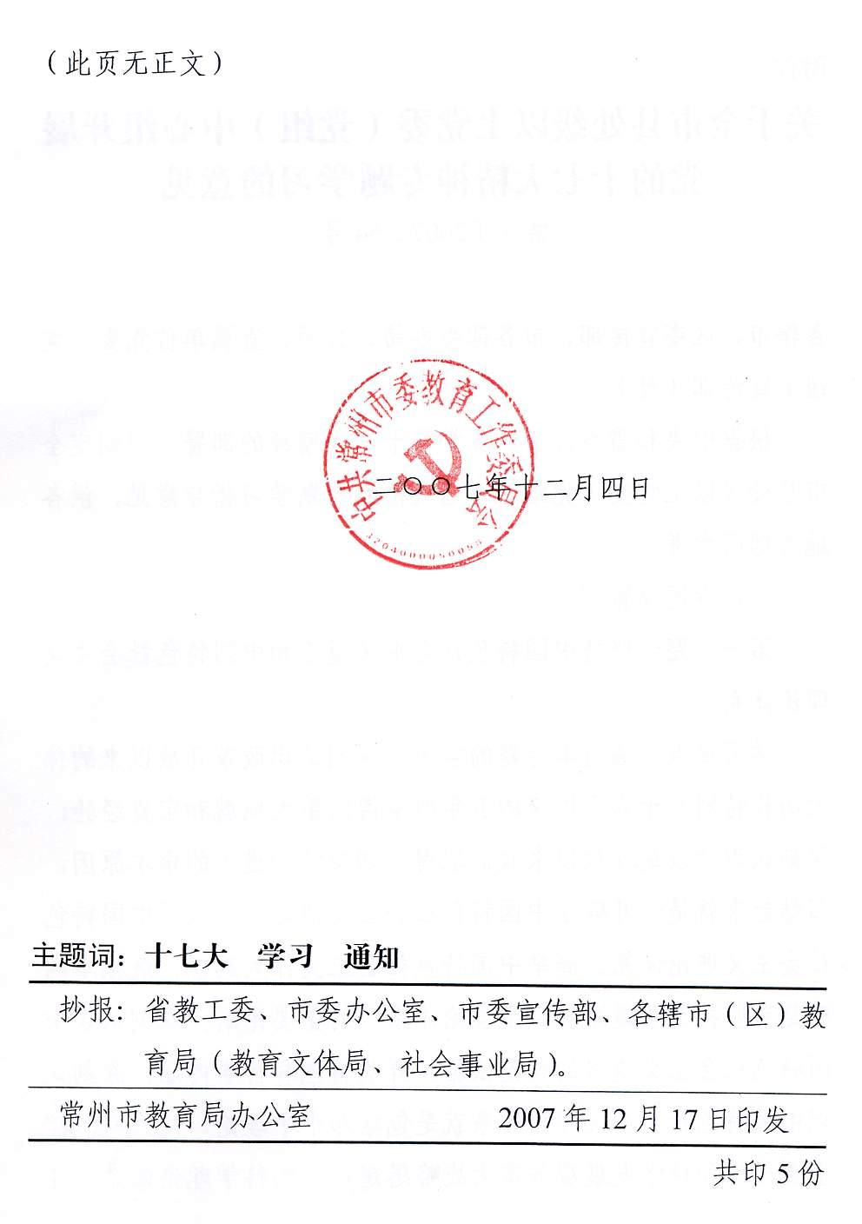
附件：
关于全市县处级以上党委（党组）中心组开展党的十七大精神专题学习的意见
常宣〔2007〕54号

各辖市、区委宣传部，市各部委办局、公司、直属单位党委（党组）宣传部（处）：
根据中央和省委关于认真学习十七大精神的部署，现制定全市县处级以上党委（党组）十七大精神专题学习指导意见，供各地各部门参考。
一、专题设置
第一专题：坚持中国特色社会主义道路和中国特色社会主义理论体系
学习要点：通过本专题的学习，深刻认识改革开放以来的伟大历程特别是十六大以来的五年所取得的重大成就和宝贵经验；深刻认识“改革开放以来我们取得一切成绩和进步的根本原因，归结起来就是：开辟了中国特色社会主义道路，形成了中国特色社会主义理论体系。高举中国特色社会主义伟大旗帜，最根本的就是要坚持这条道路和这个理论体系”的重要论断。深刻认识中国特色社会主义道路的理论依据、鲜明特色和科学内涵，深刻认识中国特色社会主义理论体系就是包括邓小平理论、“三个代表”重要思想和科学发展观等重大战略思想在内的科学理论体系。在此基础上，进一步明确：在当代中国，坚持中国特色社会主义道路，就是真正坚持社会主义；坚持中国特色社会主义理论体系，就是真正坚持马克思主义。
第二专题：深刻认识科学发展观的指导地位和实践要求
学习要点：通过本专题的学习，深刻认识科学发展观是马克思主义关于发展的世界观和方法论的集中体现，是同马克思列宁主义、毛泽东思想、邓小平理论和“三个代表”重要思想既一脉相承又与时俱进的科学理论，是我国经济社会发展的重要指导方针，是发展中国特色社会主义必须坚持和贯彻的重大战略思想。立足社会主义初级阶段基本国情、我国社会主要矛盾以及新世纪新阶段发展的阶段性特征，深刻认识科学发展观的第一要义是发展、核心是以人为本、基本要求是全面协调可持续、根本方法是统筹兼顾。立足中国特色社会主义事业全局和继续全面建设小康社会的要求，把深入贯彻落实科学发展观与始终坚持“一个中心、两个基本点”的基本路线统一起来，与积极构建社会主义和谐社会、继续深化改革开放统一起来，与切实加强和改进党的建设统一起来。联系“全面达小康、建设新常州”的实际，自觉把科学发展观贯彻落实到我市经济社会发展的各个方面，使科学发展观成为指导我市实现又好又快发展的强大思想武器。
第三专题：深刻把握中国特色社会主义基本纲领的新部署和全面建设小康社会奋斗目标的新要求
学习要点：通过本专题的学习，深刻认识必须适应国内外形势的新变化、顺应人民群众过上更好生活的新期待，把握经济社会发展趋势和规律，坚持中国特色社会主义经济建设、政治建设、文化建设、社会建设的基本目标和基本政策构成的基本纲领，在十六大全面建设小康社会目标的基础上对我国发展提出的新的更高要求。深刻认识要增强发展协调性，促进国民经济实现又好又快发展；实现未来经济发展目标，关键要在加快转变经济发展方式、完善社会主义市场经济体制方面取得重大进展。深刻认识坚持中国特色社会主义政治发展道路，坚定不移发展社会主义民主政治，扩大人民民主、发展基层民主，全面落实依法治国基本方略，加快建设社会主义法治国家，更好保障人民权益和社会公平正义。深刻认识国家文化软实力的重要作用和人民群众对精神文化需求的新期盼，建设社会主义核心价值体系、建设和谐文化、建设中华民族共有精神家园，兴起社会主义文化建设新高潮，推动社会主义文化大发展大繁荣。深刻认识必须在经济发展的基础上，加快推进以改善民生为重点的社会建设，努力使全体人民学有所教、劳有所得、病有所医、老有所养、住有所居，全面改善人民生活。深刻认识建设生态文明的重大意义，促进全社会牢固树立生态文明观念，基本形成节约能源资源和保护生态环境的产业结构、增长方式、消费模式。
第四专题：以改革创新精神全面推进党的建设新的伟大工程
学习要点：通过本专题的学习，深刻把握世情国情党情发展变化的新形势和党所面临的新课题新考验，不断增强以改革创新精神加强党的建设重要性和紧迫性的认识。深刻认识全面推进党的建设新的伟大工程必须把党的执政能力建设和先进性建设作为主线，坚持党要管党、从严治党，贯彻为民、务实、清廉的要求，必须紧紧抓住思想建设、组织建设、作风建设、制度建设和反腐倡廉建设的重点来展开。深刻认识全面推进党的建设新的伟大工程的六项工作，推动各级党组织和全体党员着力用马克思主义中国化最新成果武装自己、继续加强执政能力建设、积极推进党内民主建设、不断深化干部人事制度改革、着力加强基层党的建设、着力加强反腐倡廉建设，使党始终成为立党为公、执政为民，求真务实、改革创新，艰苦奋斗、清正廉洁，富有活力、团结和谐的马克思主义执政党。
二、参考文献和辅导材料
1、胡锦涛同志在党的十七大上的报告《高举中国特色社会主义伟大旗帜 为夺取全面建设小康社会新胜利而奋斗》；
2、党的十七大通过的《中国共产党党章（修正案）》；
3、党的十七大通过的关于十六届中央委员会报告的决议、关于中央纪律检查委员会工作报告的决议；
4、《十七大报告辅导读本》（人民出版社，10月出版）；
5、《学习十七大精神百问》（学习出版社、党建读物出版社,10月联合出版）；
6、李源潮同志在中共江苏省第十一次党代会上的报告；
7、范燕青同志在中共常州市第十次党代会上的报告；
8、范燕青同志在全市领导干部大会上的讲话精神（《常州日报》，2007年10月25日A1版）；
9、江苏人民出版社：《幸福江苏》（中共江苏省委宣传部组织编写，即将出版）。
三、时间安排建议
建议各党委（党组）中心组在认真研读十七大报告原文的基础上，按照联系实际、专题深化的学习要求，分设以上四个专题，大致每个月左右组织一个专题的集中学习研讨，至明年一季度底初步告一个段落。

中共常州市委宣传部
2007年10月29日

